2016年江西省篇南昌市中考地理试题（word版 含答案）
由于版式的问题，试题可能会出现乱码的现象，为了方便您的阅读请点击全屏查看
（地理·生物试题卷(合卷)
地理部分
一、选择题(本大题共15小题，每小题1分，共15分。在每小题列出的四个选项中，只有一项是符合顾目要求的，多选、错选、不选均不得分)
读我国台湾岛位位置示意及台湾岛某地等高线图(图1)，完成1~4题。
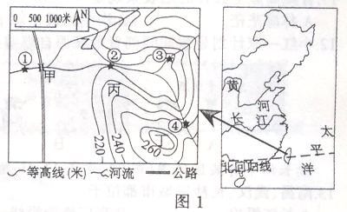
1。台湾岛主要的自然灾害是（）
A.台风、地震B.雪灾、洪涝
C.寒潮、泥石流 D.干旱、滑坡
2.图中河流干流的流向大致是（）
A.向东 B.向西
C.向南 D.向北
3，若在该区域修建一水库，大坝位置最好选择在（）
A.①处B.②处
C.③处D.④处
4，甲、乙、丙、丁四地，最可能形成较大聚落的是（）
A.甲 B.乙 C.丙D.丁
读欧洲局部区域略图(图2)，完成5~6题。
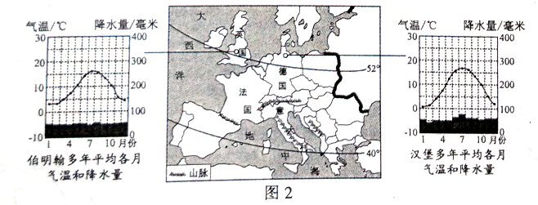
5.伯明翰、汉堡两地（）
A.降水集中于夏季 B.气温的年较差大
C.冬季河流有结冰期D.气候具有明显的海洋性特征
6，以下四个欧洲人对本国地理特征的说法，可信的是
A.法国人说：我国农业发达，属于发展中国家
B.英国人说：我网优良港湾众多，对外贸易便捷
c.意大利人说：我国有欧洲放长的河流，河运最便利
D.德国人说：我国地处亚热带，阳光充足，旅游业发达

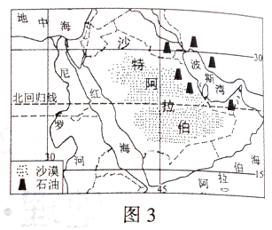

读中东某区域图(图3)，完成7 ~9题。
7.以下地理特征，与沙特阿拉伯国情不相符的是
A.海运便利B.干旱范围广
C.石油资源丰富D.以黑色人种为主
8.下列解决沙特阿拉伯水资源不足的措施，目前实用性不强的是
A.海水淡化 B.选择耐旱农作物
C.从南极地区输入冰川D.发展喷灌、滴灌技术
9一艘油轮从波斯湾驶往我国广州，一般需要经过
A.直布罗陀海峡B.马六甲海峡C.苏伊士运河D.巴拿马运河
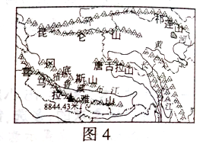
读亚洲某区域图(图4)，完成10 ~12题。
10:与喜马拉雅山脉形成相关的板块是
A.亚欧板块、非洲板块
B.亚欧板块、太平洋板块
C.亚欧板块、印度洋板块
D.太平洋板块、印度洋板块
11清藏高原上独特的地表景观是
A.林海茫茫B.沟壑纵横C.雪山连绵D.黄沙遍野
12.小红一家计划暑假期间到青藏高原自驾游，下列建议，可采纳的是
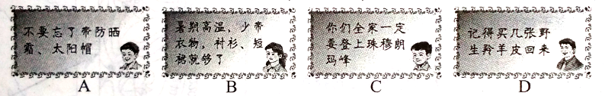
读长江中游某区域图(图5)，完成13 ~15题。
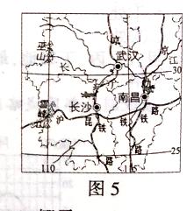
13.南昌、武汉、长沙三城市都位于
A.长江沿岸B.京广铁路沿线
C.东南沿海地区D.我国地势的第三级阶梯
14.该区域的传统体育活动是
A.滑冰B.赛马
C.摔跤D.划龙舟
15.在南昌、武汉、长沙三城市之间的乡村，常见的果树是
A.荔枝B.柑橘C.苹果D.椰子
二、综合题(本大题共3小题，共
16.(5分)2016年8月，第三十一届奥运会将在巴西里约热内卢
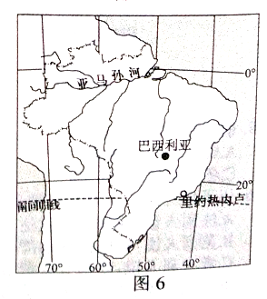
举行。读巴西略图(图6)，完成下列问题。
（1)里约热内卢奥运会期间，当地昼长(大于、小于、等于)12小时。(1分)
(2)亚马孙河人海口的经纬度位置是 、。(1分)
(3 )亚马孙河是世界上流量最大的河流，原因是_ 。
(4)亚马孙河流域是世界上人密度最小的地区之一，主要
原因是_。(1.分
(5 )巴西有大面积的热带雨林，有人建议.巴西政府砍伐林木建农牧场，环保人士对此表示强烈反.对。请你说明环保人士的反对理由。(1分)
17.(6分)丝绸之路是古代亚欧大陆商贸往来和文明交往之路。21世纪初，我国提出“一带一路” 战略，使古丝绸之路重新焕发生机与活力。读“一带一路”示意图(图7)和相关材料，完成下列问题。
材料一:两汉时期，人们把现今甘肃玉门关和阳关以西，也就是今天新疆地区和中亚、西亚的部分地区，称为西域。西域多荒漠、高山、高原。
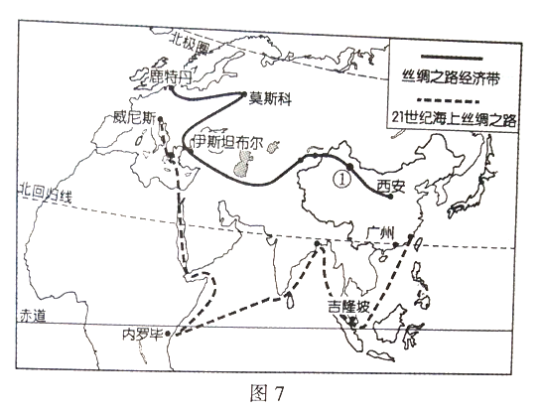
材料二:目前中国时俄罗斯出口 货物主要有服装、玩具、体育用品、皮革用品、床上用品、鞋类和家具等。 中国的商品在俄罗斯市场受到青睐。
(1)在古代，江西省通过丝绸之路输出的商品主要有_ 。(1分)
(2)与陆上丝绸之路相比，海上丝绸之路运输方式的优点是_ 。(1分)
(3)图7中①地区出产的瓜果特别甜，原因是_ 。(l分)
(4)为什么我国的服装等轻工业产品广受俄罗斯人欢迎? _ 。(1分)

(5)结合丝绸之路经济带沿线地区自然环境特征，推测西汉时期张赛出使西域途中可能
遇到的困难。_ _ _ 。(2分)

18.(4分)地理探究:北京的城市发展与京津冀协同发展。
读图8、图9完成下列探究。

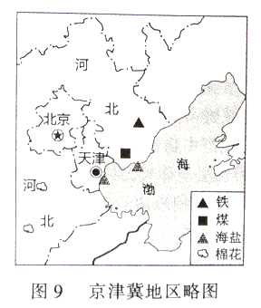

北京大学、清华大学、中国科学院，北京的大学真多!进出北京的到车真不少，首都机场起降的飞机络绎不绝!故宫、鸟巢、水立方、四合院、长城，北京好玩的地方可真多!不知道外交部和外国使馆是什么样子的，我们明天去看看巴。

北京有很多漂亮的房子，但是房价也太高了。北京的天空总是灰蒙蒙的，蓝天总是难得一见。听说首都钢铁厂搬迁到河北去了?
图8
(1)简要分析北京市与北省协同展的优势条件(2分)
京市的优势： ；;河北省的优势：
(2)为什么本世纪初首都钢铁厂会从北京市区迁出？(1分)
(3)从城市职能考虑，北京市今后应侧重发展那些产业？(1分)

2016年江西省篇南昌市中考地理试题参考答案及评分意见
一、选择题(本大题共15小题，每小题1分，共15分)
1.A .2.B 3.B 4.A 5.D 6.B 7.D 8.C
9 .B 1 0 .C 1 1 .C 1 2 .A 1 3 .D 1 4 .D 1 5 .B
二、综合题(本大题共3小题，共15分)
16.(5分)
(1)小于(1分)
(2)0o、50ow(每空0.5分，共1分，顺序可颠倒)
(3)(位于赤道附近，热带雨林气候)，降水量大;(支流众多)，流域面积广。(1分)
(4)(热带雨林地区)，气候湿热。(1分)
(5)热带雨林为全球提供新鲜空气;调节全球气候;维护生物多样性;保持水土，涵养水源等。(1分，任答一点即得1分，其他合理答案酌情给分)
17.(6分)
(1)茶叶(或瓷器)(1分)
(2)运量大，运输成本低。(1分)
(3)光照充足，昼夜温差大。(1分)
(4)我国的轻工业产品质优价廉;俄罗斯重视发展重工业，与人们生活相关的消费品制造业发展相对滞后。(1分，任答一点即得1分，其他合理答案酌情给分)
(5)夏季炎热，冬季寒冷，多大风;多荒漠、山地、高原等复杂地形;缺水;(植被稀少)，草料不足。(2分，每点1分，只要从气候、地形、水源、植被其中两方面作答且答案合理即得2分)
18.(4分)
(l)北京市的优势:资金充足;科技发达;市场广阔;交通便利。(1分，任答一点即得1分，其他合理答案酌情给分)
河北省的优势:矿产资源丰富;农业资源丰富;海运便利;有大量廉价劳动力;土地资源丰富。(1分，任答一点即得1分，其他合理答案酌情给分)
(2)保护城市环境(改善空气质量)。(1分，其他合理答案酌情给分)
(3)高新技术产业;第三产业(旅游业)。(1分)

